Lista 03 – MATUTINO
Intervalos reais
- Utilizando as propriedades dos módulos, efetue:
  - $$\left|\sqrt{5}−3\right|−\left|−\sqrt{2}−\sqrt{\text{20}}\right|+3$$
  - $$\left|π−3\right|+\left|3−π\right|$$
  - $$\left|\left|π−\sqrt{5}\right|+\left|\sqrt{5}+π\right|−π\right|$$
- O valor de $\sqrt{8+\sqrt{\text{14}+\sqrt[3]{6+\sqrt{4}}}}$é igual a:
- $$2\sqrt{3}$$ | - $$3\sqrt{2}$$ | - $$\sqrt{6}$$ | - $$2\sqrt{5}$$ | - $$5\sqrt{2}$$
- alcule o valor de x sabendo que $\sqrt{2+\sqrt{x+\sqrt{2+\sqrt{x+\sqrt{\text{.}\text{.}\text{.}}}}}}=5$
- O numero x não pertence ao intervalo aberto de extremos -1 e 2. Sabe-se que x < 0 ou x > 3. Pode-se então concluir que:
- x≤–1 ou x>3 | - x≥2 ou x≤0 | - x≥2 ou x≤–1
- x>3 | - x≥2
- creva os intervalos reais, utilizando colchetes, formados pelos números.
- Maiores que 3 | - Menores que –1
  - Maiores ou iguais a $\frac{1}{2}$
- Escreva usando a notação de conjuntos os intervalos na reta dos reais.

- Represente, na reta real, os intervalos:
- [2,8] | - [–6,–1[
- {x∈IR/2<x<5} | - {x∈IR/3<x≤7}
- [0,+∞[ | - {x∈IR/x≥–1}
  - {x∈IR/–2≤x≤2}
- Considere os conjuntos:
- A={x∈IR/–1≤x≤2}; | - B={x∈IR/0≤x≤5};
- C={x∈IR/1<x<4}; | - D={x∈IR/x>–3};
Represente na forma de colchetes ou na reta os conjuntos:
- $$A∪B$$ |  |  | - $$A∩B$$
- $$\left(D−A\right)∪B$$ |  |  | - $$A∩B∩C∩D$$
Gabarito
 | - $$6−3\sqrt{5}−\sqrt{2}$$  - 2π-6  - π |  |  | - A | - 524
- A |  | - $$]3,+∞[$$  - $$]−∞\text{.}−1[$$  - $$[\frac{1}{2}\text{.}+∞[$$
  - $$\left\{x∈{\text{IR}}/2≤x≤4\right\}$$
  - $$\left\{x∈{\text{IR}}/x>1\right\}$$
  - $$\left\{x∈{\text{IR}}/{\sqrt{2}}≤x≤5\right\}$$
  - $$\left\{x∈{\text{IR}}/x≤\frac{1}{2}\right\}$$
 | 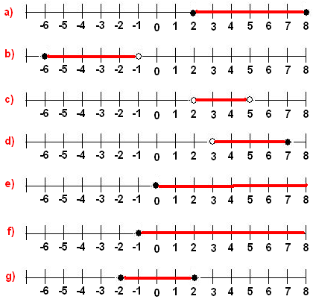
  - $$\left[−1,5\right]$$
  - $$\left[0,2\right]$$
  - $$]−3,−1]∪[0,+∞[$$
  - $$]1,2]$$

